**Зміст:**

1. Постановка задачі …………………….……………………………...….…3
2. Необхідність застосування мережі ……….……………………………….3
3. Методи та компоненти середовища розробки ………………………....…4
4. Опис алгоритму…….……………………………………………….……....4
5. Опис інтерфейсу…….………………...…………………….……………....5
6. Тестування в режимі мережі …….………………...…………...…...……..9
7. Статистика …….………………………..…………..…………………..…13
8. Висновки …….………………………….…………..……………………..14
9. Список використаних джерел……………………...……………………..14
10. Постановка задачі.

# Бики та корови

Комп’ютер задумує деяке, невідоме гравцям чотиризначне число. Гравець, який починає гру, робить спробу відгадати число. Спроба – це чотирьохзначне число з різними цифрами, що повідомляється комп’ютеру. Комп’ютер повідомляє у відповідь, скільки цифр вгадано без збігу з їх позиціями в таємному числі і скільки вгадано аж до позиції в таємному числі.

Наприклад: Задумано таємне число «3219».Спроба: «2310». Результат: дві «корови» (дві цифри: "2" і "3" – вгадані на невірних позиціях) і один «бик» (одна цифра "1" вгадана аж до позиції). При цьому, відповідь надається у вигляді: 2 корови, 1 бик (тобто які саме числа вгадані правильно не повідомляється). Гравці роблять спроби вгадати по черзі. Перемагає той, хто вгадає число першим.

Ускладнення:

Розробити гру з розрахунком на кількість гравців більшу ніж 2, і так, щоб число вигадував один з гравців. Розробити можливість організації турніру, наприклад, провести гру тричі, і обрати переможцем того хто переміг більше двох разів. Результати подати у вигляді таблиці, де відобразити яке місце отримав кожен з гравців, і з якими результатами.

1. Необхідність застосування мережі .

Гра використовує тип мережі “клієнт-сервер”. Усі гравці під’єднуються до серверу, який запускається при “створенні серверу” одним із них. Сервер необхідний для обробки та надсилання повідомлень кожному з гравців, синхронізації процесу гри.

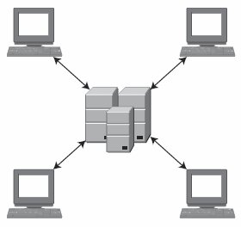

**Рис. 1.** Мережа “клієнт-сервер”

Таким чином, застосування мережі необхідне для того, щоб створити багатокористувацьку гру із можливістю ведення статистики турніру.

1. Методи та компоненти середовища розробки.

Для розробки гри були використані мови C++ (для реалізації серверу) та C# з використанням Windows Forms ( для реалізації клієнтської частини). У обох складових програми були застосовані сокети (із використанням WinSock2.h у серверній частині та класів із простору імен System.Net.Sockets, зокрема класу Socket у клієнтській частині). Середовищем розробки програми була IDE Microsoft Visual Studio 2019.

1. Опис алгоритму.

На початку програми відбувається встановлення кількості раундів (дорівнює кількості гравців), підключення гравців, отримання їх імен, відправка кількості та імен гравців кожному із них. Далі відбувається встановлення прапорця для зберігання інформації про того, хто загадує послідовність цифр: комп’ютер чи один з гравців.

Алгоритм процесу гри:

Поки номер раунду менше, ніж кількість раундів, відбувається перевірка на те, хто загадує послідовність цифр. Якщо це не комп’ютер, то послідовно опитується кожен із гравців і при знаходженні того, чия черга загадувати число (порядковий номер гравця співпадає із порядковим номером раунду), отримується послідовність цифр для вгадування. Якщо комп’ютер повинен загадувати послідовність цифр, то він генерує її. Поки хтось із гравців не вгадає загадане “число”, сервер послідовно опитує кожного із них, надсилаючи у відповідь кількість “биків” та “корів” у відповіді. Якщо гравець отримує 4 “бики”, раунд закінчується, усім гравцям надсилається повідомлення про перемогу одного із гравців, рахунок гри гравця-переможця доповнюється.

Наприкінці роботи програми гравці послідовно отримують таблицю результатів. Після цього усі сокети закриваються.

1. Опис інтерфейсу.

Після запуску програми перед користувачем з’являється форма головного меню, на якій він може обрати режим гри: створити власний сервер або під’єднатися до вже існуючого.

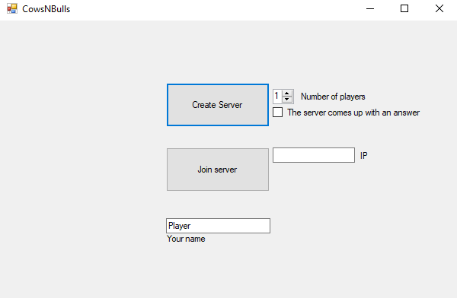

**Рис.2.** Головне меню гри

Гравцю необхідно ввести свій нікнейм у відповідне поле із підписом “Your name”, за замовчуванням у ньому стоїть ім’я Player.

Якщо користувач хоче створити власний турнір (сервер) для гри або грати із комп’ютером, йому необхідно обрати кількість гравців (від 1 до 4) та натиснути у відповідному полі для обрання режиму загадування числа: якщо гравець хоче, щоб число загадував комп’ютер, йому слід натиснути на чек бокс, а якщо ні – натискати не потрібно; а також натиснути відповідну кнопку “Create Server”. Коли гравець грає проти комп’ютера (тобто кількість гравців дорівнює 1), число буде загадувати комп’ютер, незалежно від того, обрав дану опцію гравець чи ні.

Якщо користувач хоче приєднатися до існуючого турніру, йому необхідно ввести IP-адресу комп’ютера, що створив турнір (комп’ютера, на якому знаходиться сервер) та натиснути кнопку “Join Server”.

Після завершення процесу реєстрації на турнір або одноосібну гру у кожного з користувачів з’являється форма для гри.

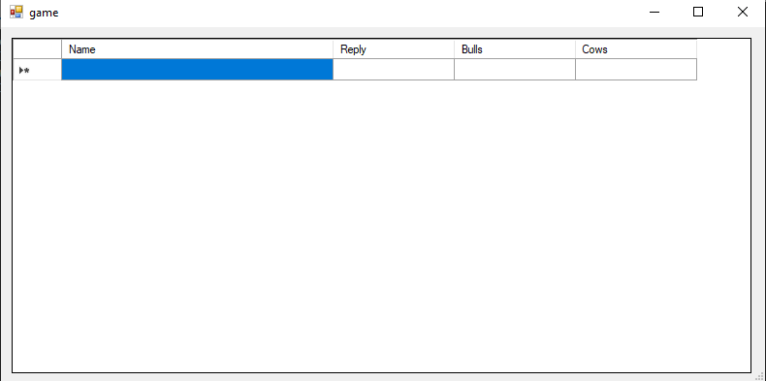

**Рис.2.** Форма для гри

У даній таблиці відображається нікнейм гравця, що запропонував варіант відповіді, сама послідовність цифр, кількість “биків” та “корів” для неї.

Для загадування послідовності цифр, гравець повинен заповнити форму.

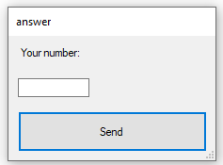

**Рис.3.** Форма для загадування послідовності цифр

Для вгадування послідовності цифр, гравець повинен заповнити форму.

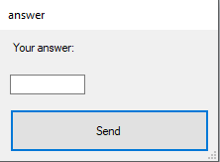

**Рис.4.** Форма для вгадування послідовності цифр

Довжина введених даних повинна бути рівно 4 символи. Якщо гравець вводить пусте поле, він отримує повідомлення про некоректне введення даних та повинен повторно ввести дані.

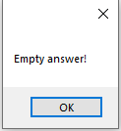

**Рис.5.** Повідомлення про введення пустого поля даних

Якщо гравець вводить поле, довше, ніж 4 символи, він отримує повідомлення про некоректне введення даних та повинен повторно ввести дані.

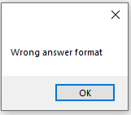

**Рис.6.** Повідомлення про некоректне введення даних

Якщо гравець вводить послідовність чисел, у якій певні цифри повторюються, він отримує повідомлення про некоректне введення даних та повинен повторно ввести дані.

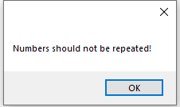

**Рис.7.** Повідомлення про введення кількох однакових цифр

Після отримання даних сервером та їх обробки, сервер дає відповідь у вигляді таблиці.

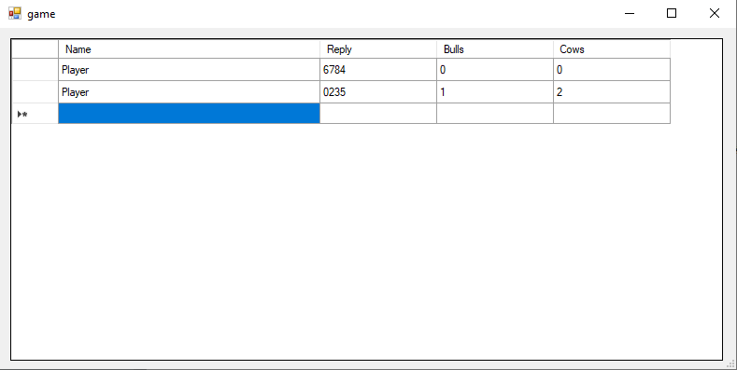

**Рис.8.** Форма для гри під час процесу гри

Якщо гравець вгадав число, йому приходить повідомлення про перемогу.

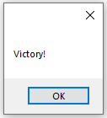

**Рис.9.** Повідомлення про перемогу (вгадану послідовність чисел)

Після закриття даного повідомлення відображається форма зі статистикою гри, у якій відображається місце, яке зайняв кожен з гравців, ім’я гравця та кількість виграних ним раундів.

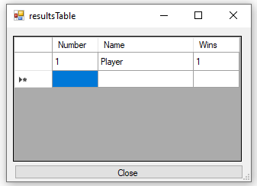

**Рис.10.** Форма зі статистикою гри

1. Тестування в режимі мережі.

Створимо турнір для двох гравців та приєднаємося з іншого комп’ютера.

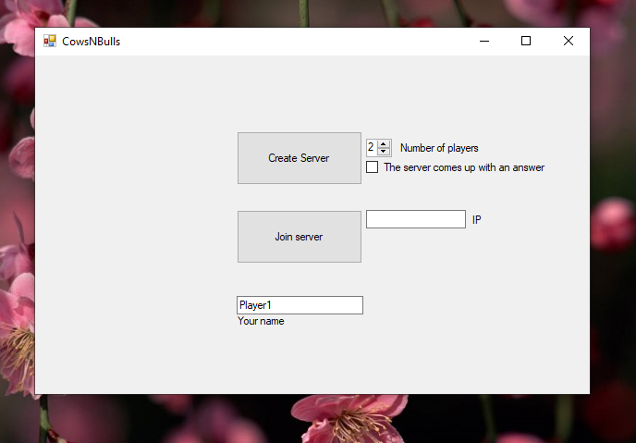

**Рис.11.** Створення турніру на одному із комп’ютерів

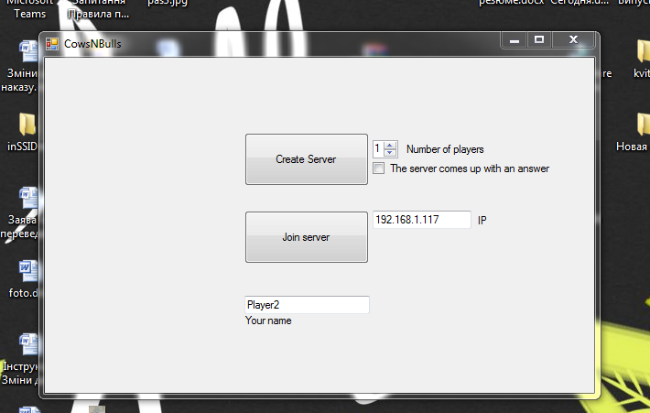

**Рис.12.** Приєднання до турніру на іншому комп’ютері

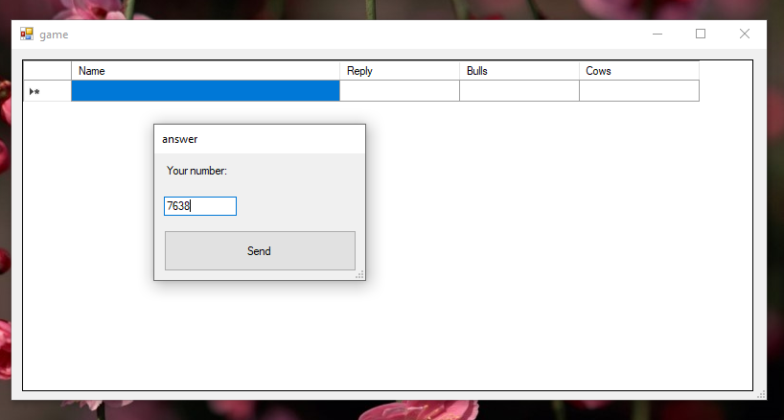

**Рис.13.** Загадування числа на першому комп’ютері

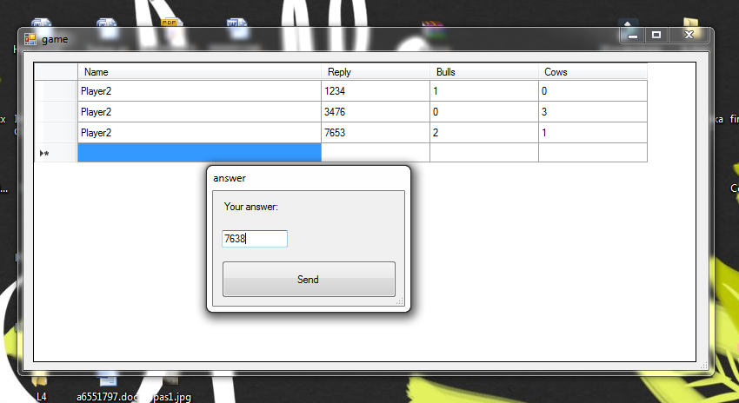

**Рис.14.** Спроби вгадати число на іншому комп’ютері

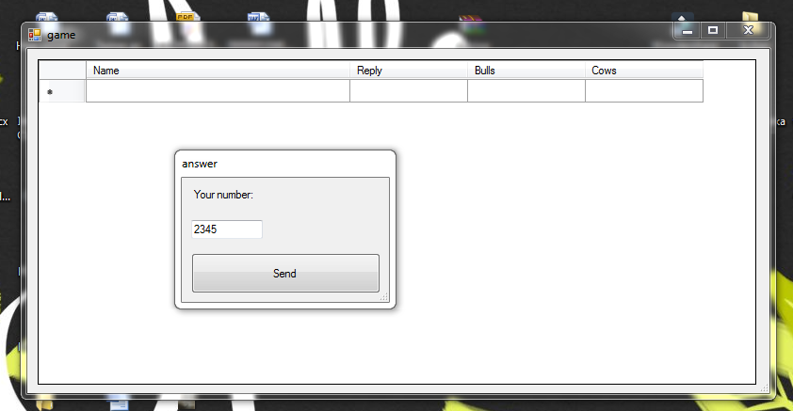

**Рис.15.** Загадування числа на другому комп’ютері

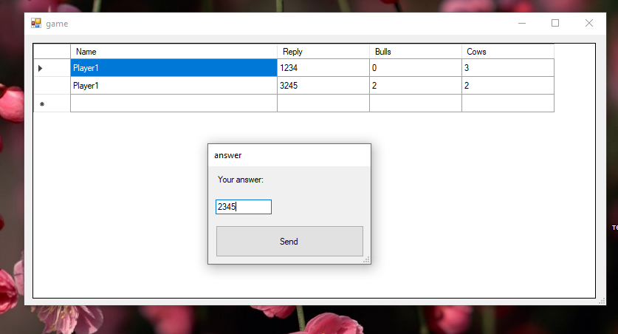

**Рис.16.** Спроби вгадати число на першому комп’ютері

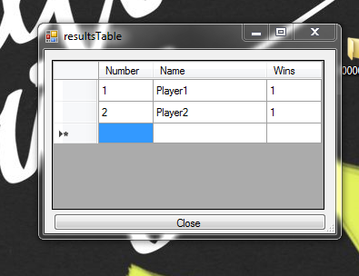

**Рис.17.** Таблиця результатів на другому комп’ютері

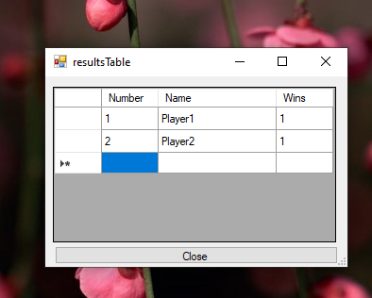

**Рис.18.** Таблиця результатів на першому комп’ютері

1. Статистика.

Наприкінці кожного турніру для кожного з гравців відображається форма із статистикою гри, у якій зображена таблиця, що містить місце, яке зайняв кожен з гравців, ім’я гравця та кількість виграних ним раундів.

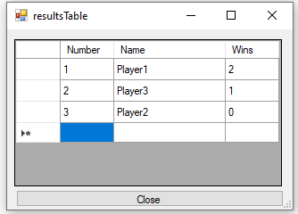

**Рис.11.** Форма зі статистикою гри

1. Висновки.

В процесі мережевого з'єднання два процеси обмінюються даними. Сокет (socket) представляє собою абстрактну точку мережевого з'єднання, [2] а якщо говорити більш конкретніше, то сокет, є кінцевою точкою мережевих комунікацій. Кожен сокет, що використовується, має тип і асоційований з ним процес. Сокети існують у середині комунікаційних доменів. Домени це абстракції, які мають конкретну структуру адресації і безліч протоколів, які визначають різні типи сокетів у середині домена. Прикладами комунікаційних доменів можуть бути: UNIX домен, Internet домен, і т.д. У Internet домені, сокет – це комбінація IP адреси і номера порту, яка однозначно визначає окремий мережевий процес у всій глобальній мережі Internet. Два сокети, один для хоста-одержувача, інший для хоста-відправника, визначають з'єднання для протоколів, орієнтованих на встановлення зв'язку, таких, як TCP.

У С++ для використання сокетів зазвичай застосовується WinSock2.h, у C# - класи із простору імен System.Net.Sockets, зокрема клас Socket.

1. Список використаних джерел.

* <https://metanit.com/sharp/net/>;
* https://professorweb.ru/my/csharp/web/level3/3_1.php;
* <https://code-live.ru/post/cpp-http-server-over-sockets/>;
* <http://www.codenet.ru/progr/cpp/Sockets.php>;
* https://habr.com/ru/post/327574/.